**MAISON DES LIGUES DE LORRAINE**

LOGICIEL DE GESTION DES CLUBS

**SPECIFICATION TECHNIQUE**

**SOMMAIRE**

1. Documentation de la conception
2. Cas d'utilisation
3. Architecture technique
4. Modelisation de la base de données

- Structure de la table Clubs

- Structure de la table Adhérents

- Structure de la table Evènements

- Structure de la table Type

- Schéma relationnel entités associations

1. Conception de la solution
2. Environnement de travail
3. Resource matériel
4. Resource humain
5. Logiciel

# Documentation de conception

La présente documentation précise les choix de modélisation, détaille les fonctionnalités (en sus de la documentation utilisateur), documente la conception de la base de donnes (tables).

1. Cas d’utilisation

L e logiciel de la maison des ligues de lorraine a pour but de la gestion de ses clubs, des adhérents ainsi les évènements organisé. Les clubs appartient a différent type de sport ainsi que des informations qui la carractérise, un adhérent appartient à une club et les évènements d’un clubs est soit un évènement externe ou interne organisé par la maison des ligues.

Le logiciel comprent trois interface(interface club, adhérent et évènement), chaque interface donne la possibilité de créé, modifié ou supprimé un club, adhérent, évènements selon l’interface.

On peut aussi afficher les clubs par type de sport pratiqué.

Recherche par type

Insertion

Modification

Suppression



Insertion

Modification

Suppression

Insertion

Modification

suppression

1. Architecture technique

La solution retenue est un logiciel développer en C#, il est destiné aux administrateurs et est de type client lourd



PC 1

  

Hub

PC 2

Serveur MDL

1. Modélisation de la base de données

Le schéma de la base de données est représenté comme suite :

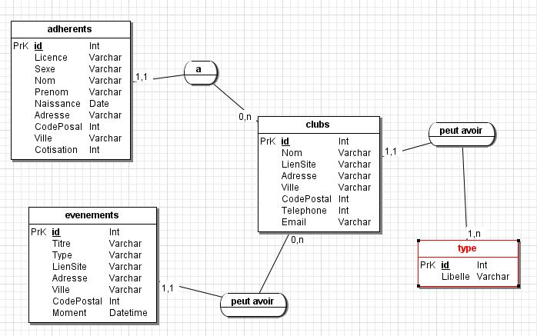

Il y’a quatre table sur la base de données nommé “gestion_clubs“

# Structure de la table Clubs

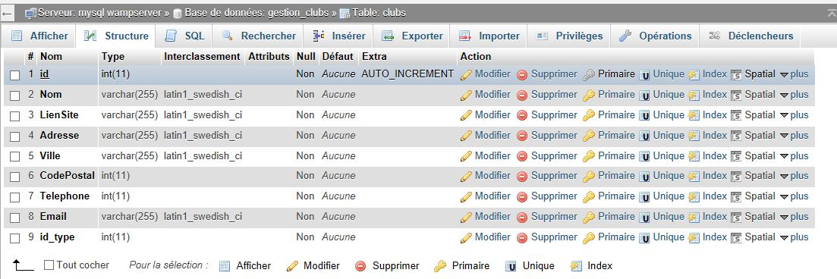

La table club a pour clé étranger id_type

* Structure de la table adhérente

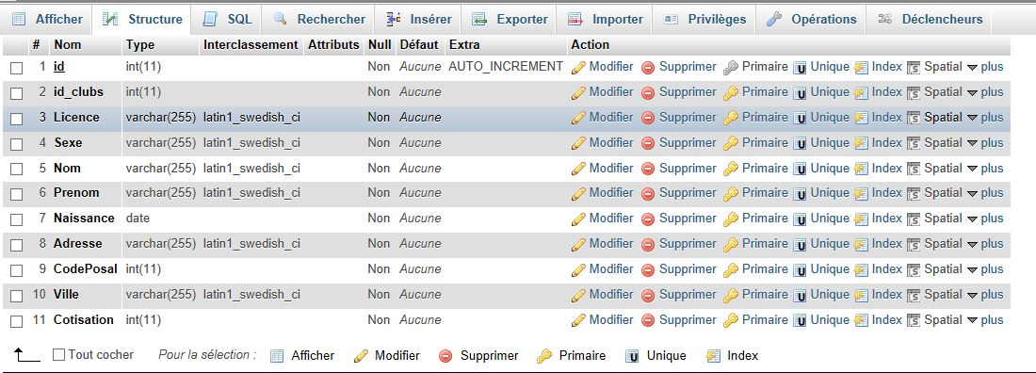

La table adhérente a pour clé étranger id_cubs

* Structure de la table évènement

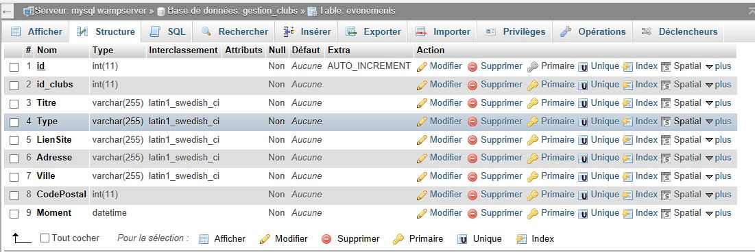

La table évènement a pour clé étranger id_cubs

* Structure de la table Type

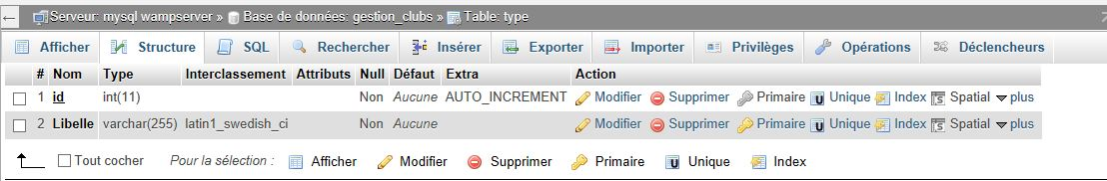

* Schéma relationnel entités associations

Clubs (id, Nom, LienSite, Adresse, Ville, CodePostal, Telephone, Email, id_Type)

Id est la clé primaire, id_Type est une clé étrangère qui fait référence à la table type

Adhérents (id, id_clubs, Licence, Sexe, Nom, Prénom, Naissance, Adresse, CodePostal, Ville, Cotisation)

Id est la clé primaire, id_clubs est une relation clé étrangère qui fait référence à la table clubs

Evènements (id, id_clubs, Titre, Type, LienSite, Adresse, Ville, CodePostal, Moment)

Id est la clé primaire, id_clubs est une relation clé étrangère qui fait référence à la table clubs

Type (id, Libelle)

Id est la clé primaire

1. Conception de la solution

La solution a été développer avec la programmation orienter objet en C#

Différente classe et interface ont été utilisé dans le projet

Exemple de la classe Clubs

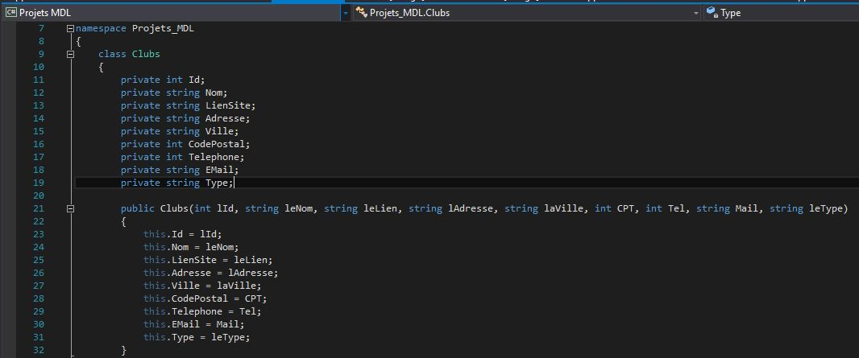

Exemple interface

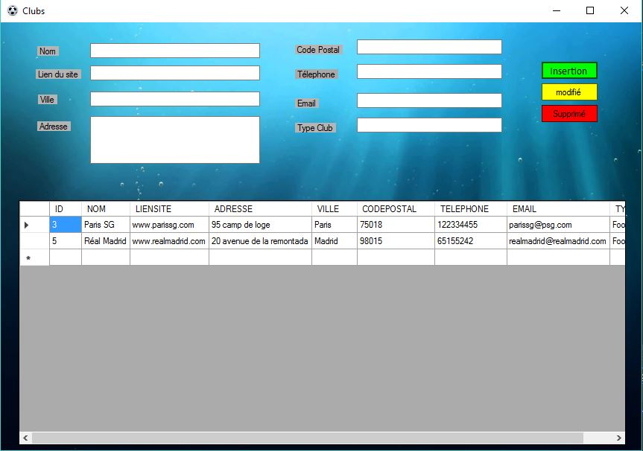

Exemple Code interface Clubs

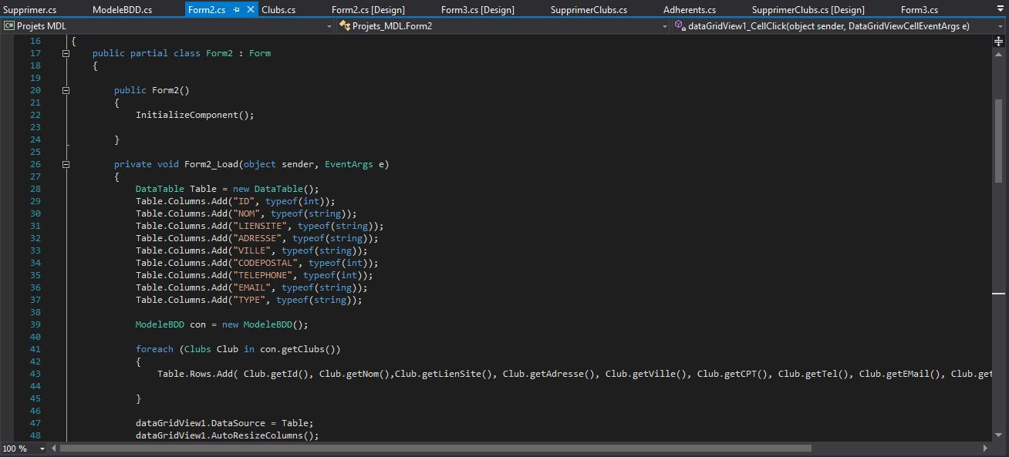

Exemple Code ModuleBDD (la classe ModuleBDD contient les requêtes SQL)

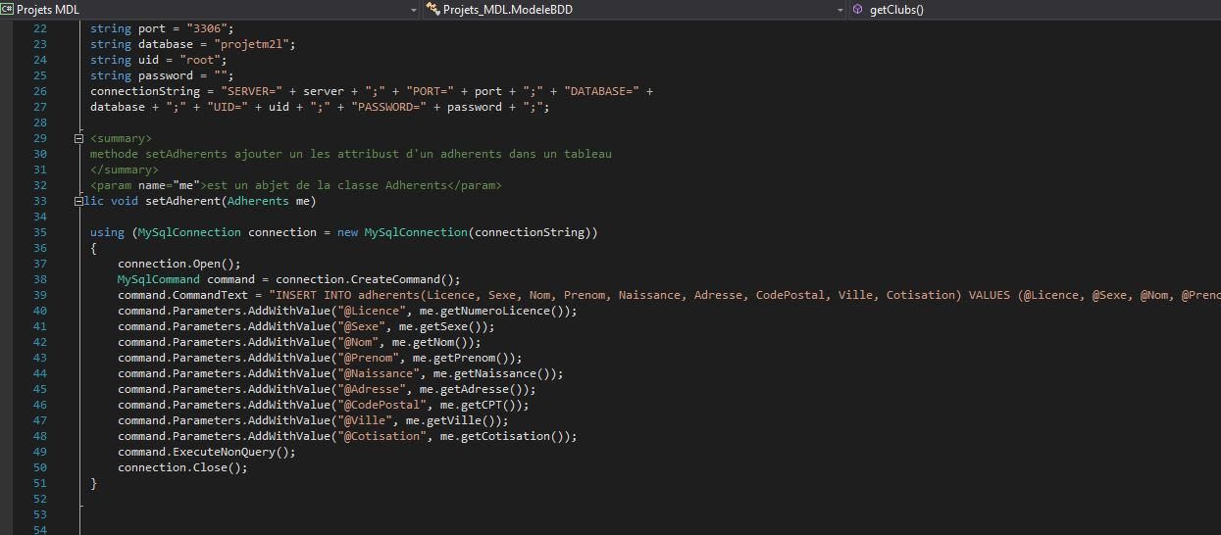

1. Environnement de travail
2. Resource Matériel

Afin de mener à bien la mission l’équipe dispose de :

* Trois ordinateur portable

* Trois souris

* un locaux de travail

1. Resource Humain

Deux personnes seront mobilisées pour travailler sur le logiciel demander

Mansour MAHAMAT

Nasser MAHAMAT

1. Logiciel utilisé

Liste de logiciel :

WINDOWS 10 (system d’exploitation)

WAMP SERVEUR

MYSQL

VISUAL STUDIO

GIT / GitHub

GANTT PROJECT

UN NAVIGATEUR POUR EFFECTUER DES RECHERCHESN(CHROME)

SLACK

TRELLO